Komande GROUP BY i HAVING
Imali smo u prethodnoj lekciji primenu sumarnih funkcija sa osnovnom strukturom koda
SELECT SUM(COLUMN1), AVG(COLUMN2), MAX(COLUMN3), ...
FROM TABLE1
Ovde dobijamo rezultate u jednom redu i svi su numeričkog tipa (zbirna vrednost, prosečna, broj podataka, maksimalna vrednost, ...). Rezultati se odnose na sve zapise u tabeli.
Ako dodamo filter u vidu WHERE komande biće:
SELECT COLUMN1, COLUMN2
FROM TABLE1
WHERE CONDITIONS
Ovde dobijamo rezultate u jednom redu i svi su numeričkog tipa (zbirna vrednost, prosečna, broj podataka, maksimalna vrednost, ...). Rezultati se odnose na podatke koji ispune uslove.
Nedostatak prethodne dve strukture koda je limitiranost na prikaz samo jednog reda rezultata u kome su svi podaci numerički. Npr. kod tabela koje evidentiraju prodaje mogli bi da vidimo samo ukupne rezultate, a potrebno je da vidimo zbirne rezultate po gradovima, po kupcima, po vrstama proizvoda i slično. Kod tabele sa zaposlenima možemo dobiti njihov ukupan broj, a nama često treba broj po sektorima, prosečna zarada po školskoj spremi i sl.
Za rešavanje ovakvih problema u kod uključujemo komandu GROUP BY. Sada u upit sa sumarnim funkcijama uključujemo i tekstualne podatke koje možemo grupisati. Struktura koda postaje:
SELECT COLUMN1, COLUMN2
FROM TABLE1
WHERE CONDITIONS
GROUP BY COLUMN1, COLUMN2
Ilustrativan primer je upit kojim želimo da prikažemo broj kupaca po gradovima, ali bez stanovnika iz WHITELAND-a.
SELECT CUST_CITY, COUNT(CUST_CITY) AS NUM_CUST
FROM customer_tbl
WHERE CUST_CITY <> 'WHITELAND'
GROUP BY CUST_CITY
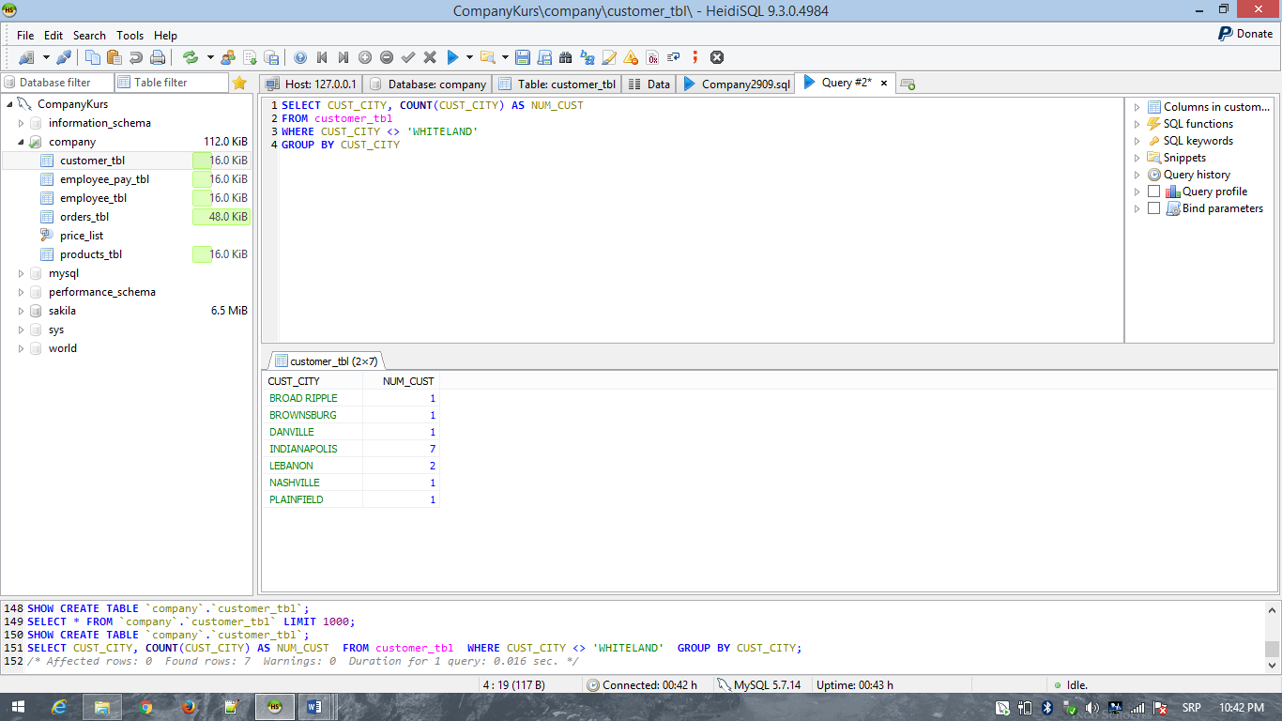
Ako želite da rezultat upita prikazuje i tekstualne podatke, oni moraju biti navedeni u okviru komande GROUP BY
Osim komande WHERE, za filtriranje podataka koristimo i komandu HAVING. Razlika između ovih komandi je što komanda WHERE vrši filtriranje pre izvršenja sumarnih funkcija, a komanda HAVING posle. To znači da se komanda WHERE može primeniti na svim kolonama upita, a komanda HAVING samo na kolonama sa sumarnim funkcijama. Ako bi nastavili sa prethodnim primerom ubacivši komandu HAVING kod bi mogao da glasi:
SELECT CUST_CITY, COUNT(CUST_CITY) AS NUM_CUST
FROM customer_tbl
WHERE CUST_CITY <> 'WHITELAND'
GROUP BY CUST_CITY
HAVING COUNT(CUST_CITY) > 1
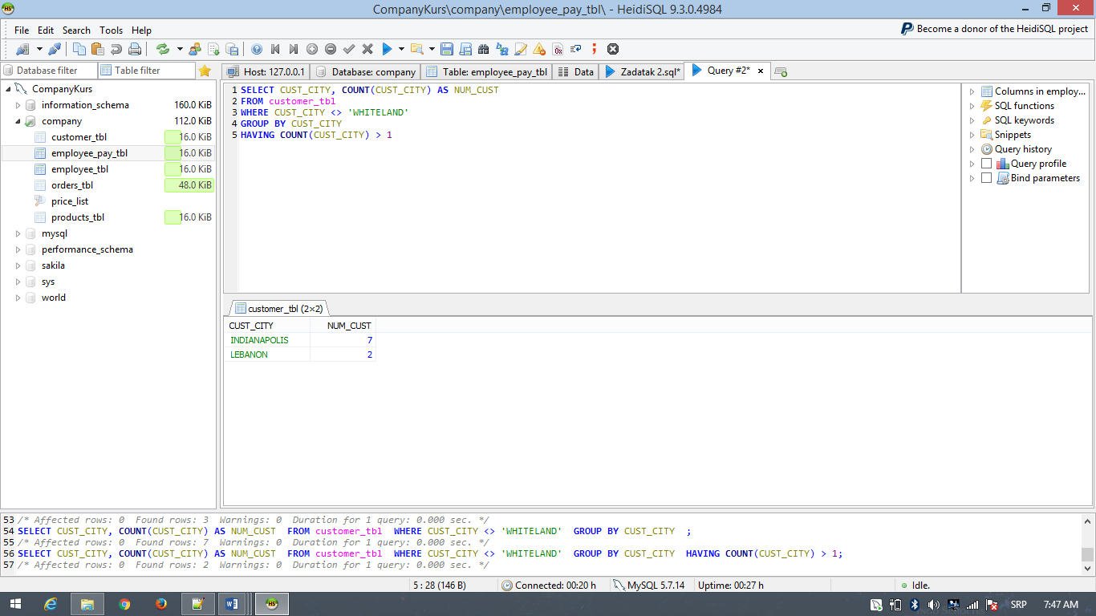
Rezultat upita prikazuje samo podatke za gradove koji imaju više od jednog kupca.
Na kraju upita možemo dodati i komandu za sortiranje ORDER BY
SELECT CUST_CITY, COUNT(CUST_CITY) AS NUM_CUST
FROM customer_tbl
WHERE CUST_CITY <> 'WHITELAND'
GROUP BY CUST_CITY
HAVING COUNT(CUST_CITY) > 1
ORDER BY COUNT(CUST_CITY)
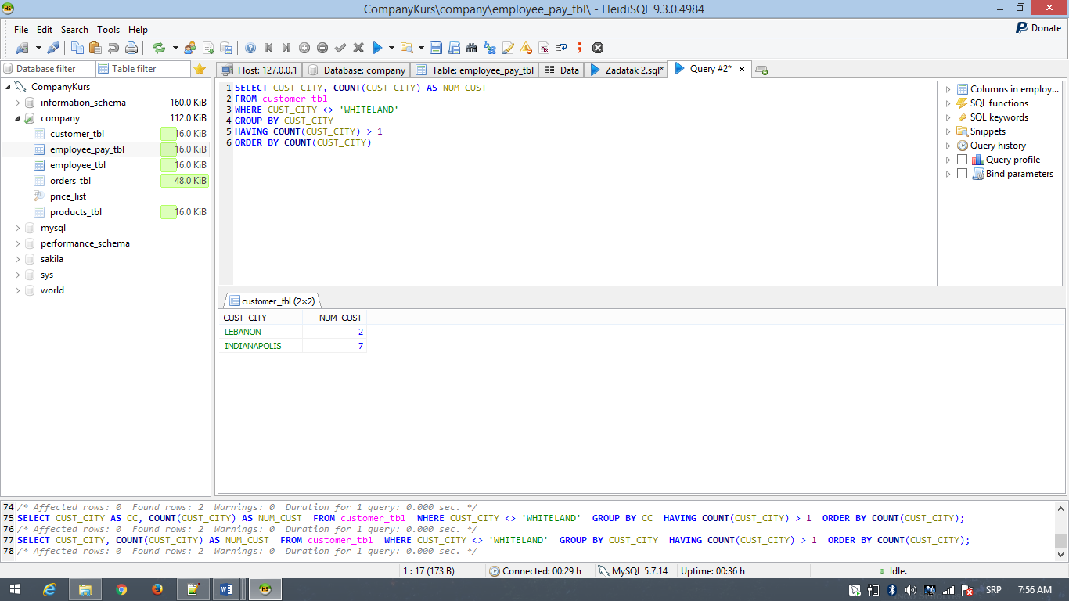
Alternativno, u poslednja dva reda možemo umesto COUNT(CUST_CITY) koristiti alijas NUM_CUST. Generalno, alijase koristite samo posle komande WHERE kada je početno filtriranje podataka već završeno.
Kako kodovi postaju sve složeniji, pojavljuje se potreba da se u njih ubace komentari koji olakšavaju razumevanje, a naravno ne utiču na izvršenje koda. Komentar ubacujete kada na početku reda ukucate:
--[space] i potom unesete komentar. Pod komentarom može biti i prava linija koda za koju želite da bude privremeno neaktivna. Aktivirate je jednostavnim brisanjem oznake komentara.
Za kraj ove lekcije navodimo pravilan redosled komandi kod kompletnog koda
- SELECT
- FROM
- WHERE
- GROUP BY
- HAVING
- ORDER BY

SQL funkcije
CONCAT
Ova funkcija ima istu ulogu kao CONCATENATE u Excel-u, tj. spaja tekstualne podatke. Primer:
SELECT CONCAT(FIRST_NAME, ’ ’, LAST_NAME) AS FULL_NAME
FROM EMPLOYEE_TBL
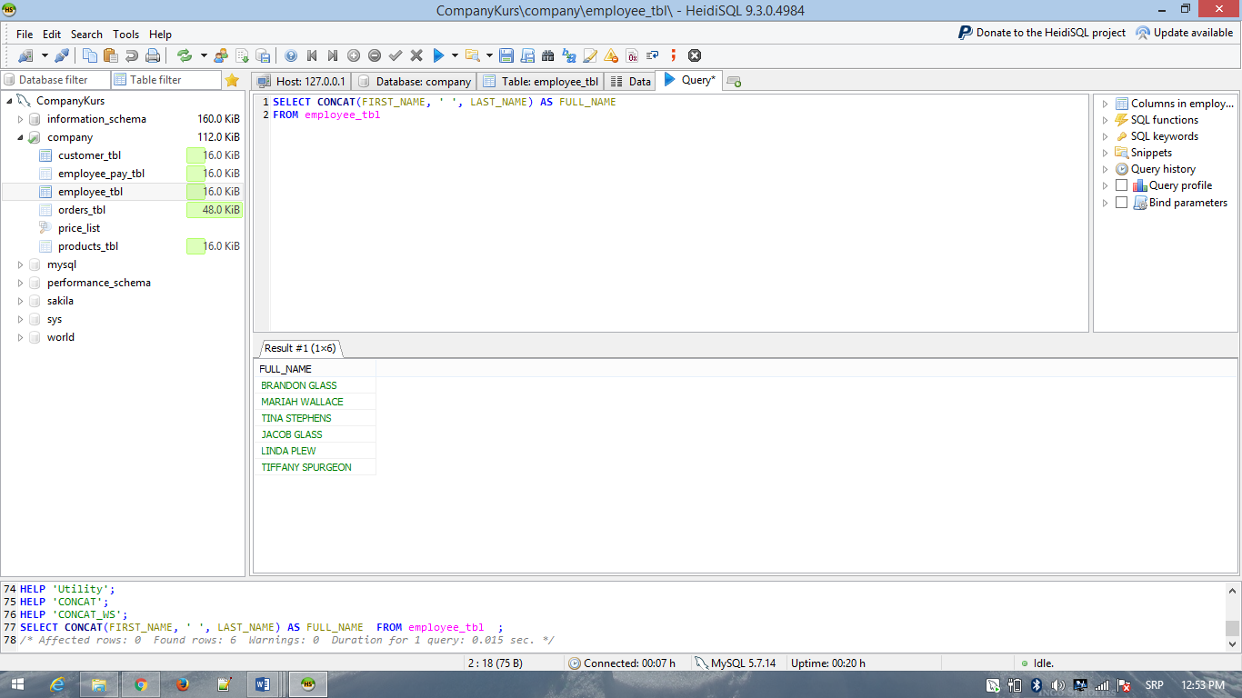
REPLACE
Funkcija zamenjuje zadati niz karaktera drugim nizom karaktera po sintaksi
REPLACE(kolona, originalni tekst, zamenski tekst). Primer:
SELECT REPLACE(PHONE, '317', '418')
FROM employee_tbl
WHERE CITY = 'INDIANAPOLIS'

UPPER
Pretvara u zapis sa velikim slovima sa sintaksom UPPER(kolona)

LOWER
Pretvara u zapis sa malim slovima sa sintaksom LOWER(kolona)

SUBSTRING
Adekvatno funkciji MID u Excel-u preuzima deo podatka iz tekstualnog polja po sintaksi SUBSTRING(kolona, redni broj početnog karaktera, broj preuzetih karaktera). Primer:
SUBSTRING(EMP_ID, 1, 3)

INSTR
Kao funkcija FIND u Excel-u prikazuje poziciju karaktera u podatku sa sintaksom INSTR(kolona, tekst čija pozicija se traži)

LENGTH
Kao LEN u EXCEL-u prebrojava broj karaktera u podatku. Sintaksa LENGTH(kolona)

LEFT, RIGHT, TRIM
Ista sintaksa i uloga kao u Excelu

ROUND
Daje približnu vrednost broja sa zadatim brojem decimala – ROUND(kolona, broj decimala)

FLOOR
Daje broj celih iz broja kao funkcija INT u Excel-u. Recimo FLOOR(2,99) daje 2

DATE
Prikazuje datum u formatu yyyy-mm-dd

TIME
Prikazuje vreme u formatu hh:mm:ss

YEAR
Prikazuje godinu u formatu yyyy

MONTH
Prikazuje vrednosti 01 – 12

DAY
Prikazuje vrednosti 01 do 31

HOUR
Prikazuje vrednosti 00 do 23

MINUTE
Prikazuje vrednosti 00 do 59
NOW
Prikazuje današnji datum i tačno vreme
SELECT NOW()
Ako želimo samo datum onda imamo SELECT DATE(NOW()) ili vreme SELECT TIME(NOW())

DATE_ADD
Funkcija DATE_ADD se obično koristi uz objekat INTERVAL. Primer:
SELECT DATE_ADD(DATE_HIRE, INTERVAL 2 MONTH)
Potpuno isto se dobija sa DATE
SELECT DATE(DATE_HIRE + INTERVAL 2 MONTH)
Interval može biti u danima, mesecima, godinama.

DATEDIFF
Prikazuje u danima razliku između dva datuma po sintaksi DATEDIFF(datum1, datum2). Datum1 – noviji datum, datum2 – stariji datum)

DAYNAME(datum) – ime dana u nedelji. Primer: SELECT DAYNAME(NOW())
DAYOFMONTH(datum) – prikazuje redni broj dana u mesecu
DAYOFWEEK(datum) – prikazuje redni broj dana u nedelji (broj 1 je nedelja)
DAYOFYEAR(datum) – prikazuje redni broj dana u godini

Funkcije FORMAT i DATE_FORMAT
Funkcija FORMAT se koristi za formatiranje brojeva sa zadatim brojem decimala po sintaksi FORMAT(kolona, broj decimala). Zanimljivo je da rezultat izlazi u tekstualnom formatu, ali se sa ovim podatkom može vršiti matematička operacija.
Funkcija DATE_FORMAT(kolona, format) formatira datumske podatke koristeći simbole iz sledeće tabele
Name | Description
%d | Datum u mesecu (00 - 31)
%H | Sati (00 - 23)
%i | Minuti (00 - 59)
%M | Ime meseca (January - December)
%m | Mesec (00 - 12)
%s | Sekunde (00 - 59)
%T | Vreme, 24-časovni format (hh:mm:ss)
%u | Nedelja (00 - 53) – ponedeljak prvi dan u nedelji
%W | Dan u nedelji (Sunday - Saturday)
%Y | Godina, 4 cifre
%y | Godina, 2 cifre

Formati se dobijaju kombinacijom formata iz tabele. Primeri:
DATE_FORMAT(datum, '%d-%M-%Y') daje 03-October-2016 ili
DATE_FORMAT(datum, '%d/%m/%y') daje 03/10/16

Zadaci SQL (deo IV)
- Prikazati iz tabele zaposlenih:
  - Broj zaposlenih po gradovima
  - Broj zaposlenih po gradovima, ali onih kojima ime ne počinje sa T
- Prikazati iz tabele sa primanjima zaposlenih:
  - Prosečne satnice i prosečne plate, grupisane po radnim mestima
  - Prosečne satnice i prosečne plate, grupisane po radnim mestima, bez menadžera i tim lidera
  - Isto kao prethodno, ali prikazati rezultate samo za prosečne plate preko 30.000 u opadajućem redosledu
- Prikazati broj kupaca po gradovima. Rezultat bi trebalo da prikaže samo podatke za kupce – firme
- Iz tabele sa porudžbinama prikazati:
  - Broj prodatih artikala po proizvodima
  - Broj prodatih artikala po proizvodima bez kupca sa šifrom 43
  - Isto kao prethodno, ali prikazati samo rezultate veće od 10 od najvećeg do najmanjeg
- Prikazati punu adresu kupaca u formatu adresa, grad
- Prikazati imena kupaca – pravnih lica, njihove gradove i izmenjene brojeve telefona tako da umesto 317 stoji 555
- Prikazati ime, prezime i šifru zaposlenog u izmenjenom obliku tako što umesto formata xxxxxxxxx želimo format xxx-xx-xxxx.
- Prikazati posebno ime, posebno prezime, adresu i grad kupaca – fizičkih lica
- Prikazati imena, prezimena i e-mail zaposlenih. E-mail je formata početnoslovoimena.prezime@gmail.com (domaći zadatak)
- Prikazati nazive kupaca – pravnih lica, adresu, grad i broj telefona u formatu (xxx)xxx-xxxx (domaći zadatak)
- Prikazati šifru zaposlenog, datum zaposlenja, godinu zaposlenja i dan zaposlenja za sve koji su se zaposlili posle 1990. godine. Opciono: prikazati i koliko godina je prošlo od dana zaposlenja do danas
- Preuzeti iz tabele sa porudžbinama šifru, ime kupca, datum porudžbine i datum isporuke ako je isporuka 15 dana nakon porudžbine. Prikazati za porudžbine u kojim nema artikla broj 13

